Москва – Нижний Новгород – Москва

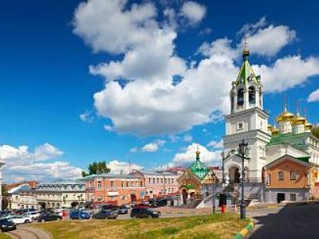
  Стоимость круиза: | от 63 099 руб
  Продолжительность: | 10 дней / 9 ночей
  Судно: | СЕРГЕЙ ДЯГИЛЕВ
  Даты заезда:
  Параметры круиза: | Гарантированные экскурсии на русском языке в каждом городе  Русская группа

Цена круиза на 1 человека

Нижняя палуба, Стандарт 4М (-18%, до 31.10.2022) | 63 099 руб
Нижняя палуба, Стандарт 4М | 76 950 руб
Главная палуба, Стандарт 2М (-18%, до 31.10.2022) | 66 420 руб
Главная палуба, Стандарт 2М | 81 000 руб
Средняя палуба, Стандарт 2М (-18%, до 31.10.2022) | 68 412 руб
Средняя палуба, Стандарт 2М | 83 430 руб
Средняя палуба, Люкс 2М+ (-18%, до 31.10.2022) | 99 630 руб
Средняя палуба, Люкс 2М+ | 121 500 руб
Шлюпочная палуба, Стандарт 1М (-18%, до 31.10.2022) | 86 346 руб
Шлюпочная палуба, Стандарт 1М | 105 300 руб
Шлюпочная палуба, Люкс 2М+ (-18%, до 31.10.2022) | 102 618 руб
Шлюпочная палуба, Люкс 2М+ | 125 145 руб

Особенности круиза

График скидок по акции "Раннее бронирование-2023":
- 01.10.22 – 31.10.22 – 18%
- 01.11.22 – 31.12.22 – 15%
- 01.01.23 – 15.02.23 – 13%
Одноместное размещение: доплата 50% за основное место в двухместных каютах.
Скидка пенсионерам: 10% (предоставляется при предъявлении пенсионного удостоверения).
Скидка сотрудникам силовых структур и членам их семей: 10% (предоставляется при предъявлении служебного удостоверения).
Скидка участникам ВОВ, блокадникам, многодетным семьям, инвалидам и членам их семей: 10% (предоставляется при предъявлении удостоверения).
Скидки детям до 15 лет: 15% для всех категорий кают на основные места; 50% при размещении на верхнем месте в четырёхместной каюте на Нижней палубе.
Скидки детям от 2 до 5 лет: 100% для всех категорий кают, размещение без места с оплатой питания.
Скидки взрослым: 30% при размещении на верхнем месте в четырёхместной каюте на Нижней палубе, 30% при размещении на допместах в каютах «Люкс 2М+».
Акция «Два плюс один!»: в каютах класса Люкс ребенок до 15 лет на дополнительном месте размещается бесплатно.
* Тарифные скидки не суммируются с обычными и акционными скидками.
В связи с погодными и навигационными условиями расписание круиза может быть изменено! Будьте внимательны, планируя ваше свободное время в порту стоянки!

Программа круиза

День 1 Отправление: 16:00. Страна: Россия
Москва

Посадка на корабль. Отправление из Москвы в 16:00.
День 2 Прибытие: 17:00. Отправление: 20:00. Страна: Россия
Мышкин

17:00 - 20:00: стоянка в Мышкине
Описание:
Мышкин — уникальный уютный русский городок в Ярославской области на левом берегу Волги с особой атмосферой провинциального купеческого быта и единственным в мире музеем Мыши. Визитной карточкой города были и остаются его уникальные музеи: Комплекс «Мышкины палаты» (или Дворец Мыши), историко-этнографический комплекс под открытым небом «Музей крестьянской архитектуры малых форм», Музей техники «Мышкинский СамоходЪ», Музей валенок, Музей водки Петра Смирнова, Музей-галерея кукол и кукольной миниатюры и др. Сегодня основным направлением в развитии Мышкина является туризм.
Экскурсии:
Вариант 1:
«Мышкинская классика». Пешеходная экскурсия с посещением Музея Мыши, Историко-бытового музея, музея крестьянской архитектуры малых форм и уникальной техники, музея «Русские валенки» и дома ремёсел с действующей кузницей и гончарной мастерской.
Вариант 2:
«Мышиное царство». Пешеходная экскурсия с посещением туристического комплекса «Мышкины палаты», мельницы купца Чистова, музея «Русские валенки» с выставкой «Сёстры и братья валенка», этнографической экспозиции «Лён» с выставкой «Куколка-дружочек мой», дома ремесел с действующей кузницей и гончарной мастерской.
День 3 Прибытие: 08:00. Отправление: 20:00. Страна: Россия
Ярославль

08:00 - 20:00: стоянка в Ярославле
Описание:
Основанный в 1010 г. Ярославом Мудрым, город был крупным поселением торговцев и ремесленников. Этот красивейший русский город на Волге входит в знаменитое Золотое кольцо России и очаровывает архитектурными памятниками старины. Особый интерес представляет исторический центр города, расположенный у слияния двух рек (Волги и Которосли) и являющийся объектом Всемирного наследия ЮНЕСКО в России. «Жемчужинами» Ярославля являются церковь Ильи Пророка, Спасо-Преображенский монастырь, Свято-Введенский Толгский женский монастырь, храмовый комплекс церкви Иоанна Предтечи, церковь Михаила Архангела и Часовня Александра Невского, ставшая одним из символов города. Святыня Ярославля и Толги — чудотворная икона Толгской Божией Матери. Ярославская двухуровневая набережная протяженностью чуть более 3 км считается одной из самых красивых набережных на Волге.
Экскурсии:
Вариант 1:
Обзорная экскурсия по городу с посещением церкви Ильи Пророка, Спасо-Преображенского монастыря.
Вариант 2:
Обзорная экскурсия по городу с посещением Церкви Богоявления, Николы Надеина и Художественного музея.
День 4 Прибытие: 08:00. Отправление: 18:00. Страна: Россия
Кострома

08:00 - 18:00: стоянка в Костроме
Описание:
Кострома — старинный русский город, основанный в 1152 г. князем Юрием Долгоруким, изобилует достопримечательностями. Центральная часть города представляет собой целостный архитектурный ансамбль конца XVIII — XIX вв. Здесь разместились Торговые ряды, Пожарная каланча (символ Костромы и Костромской области), миниатюрное здание бывшей Гауптвахты, памятники Юрию Долгорукому и Ивану Сусанину. Жемчужина Костромы — Ипатьевский монастырь Святой Троицы (1330 г.), который члены царской семьи почитали как свою фамильную святыню. А в стенах Богоявленско-Анастасиинского женского монастыря (1426 г.) хранится самая почитаемая святыня — икона Феодоровской Божией Матери. Кострома входит в число городов, составляющих Золотое кольцо России.
Экскурсии:
Автобусная обзорная по Костроме с посещением территории Ипатьевского монастыря.
День 5 Прибытие: 15:00. Страна: Россия
Нижний Новгород

Прибытие в Нижний Новгород в 15:00. Ночная стоянка в Нижнем Новгороде.
Описание:
Нижний Новгород, расположенный на месте слияния рек Ока и Волга, был основан в 1221 г. как город-крепость, в который стекался торговый люд с Востока, из Сибири и Туркестана. ЮНЕСКО включила Нижний Новгород с его уникальными памятниками в список 100 городов мира, представляющих мировую историческую и культурную ценность. Гордость нижегородцев — древний Нижегородский Кремль (нач. XVI в.), Печерский (1328 г.) и Благовещенский (XIII в.) монастыри, Рождественская церковь (1697 г.), Нижегородская ярмарка, Чкаловская лестница (1949 г.), пешеходная улица Большая Покровская («Нижегородский Арбат»), которая примечательна своими зданиями начала XX в. и многочисленными бронзовыми статуями.
Экскурсии:
Обзорная автобусная экскурсия по Нижнему Новгороду.
День 6 Отправление: 09:30. Страна: Россия
Нижний Новгород / Городец

Отправление из Нижнего Новгорода в 09:30.
14:00 - 18:00: стоянка в Городце
Описание:
Городец — древнейший город на территории Нижегородской области на левом берегу Волги. В домах провинциального купечества причудливо переплетаются черты городской каменной архитектуры и народного деревянного зодчества. Главная достопримечательность Городца — крепостной земляной вал и ров XII—XIV вв. Городец славен художественными промыслами: резьбой по дереву, росписью. Городецкая живопись, больше известная как городецкая роспись — одно из наиболее ярких самобытных явлений в народном искусстве XIX и первой половины XX века.
Экскурсии:
Вариант 1:
«Городецкие достопримечательности». Автобусно-пешеходная обзорная экскурсия по исторической части города с посещением Городецкого Краеведческого музея.
Вариант 2:
«В гостях у самовара». Автобусно-пешеходная обзорная экскурсия по исторической части города с посещением музея «Терем русского самовара».
День 7 Прибытие: 08:00. Отправление: 17:00. Страна: Россия
Кинешма

08:00 - 17:00: стоянка в Кинешме
Описание:
Кинешма – город с пятивековой историей, расположенный на правом берегу Волги, в месте впадения в неё реки Кинешемка, в 100 км от г. Иваново. Согласно одной из версий, «Кинешма» имеет фино-угорское происхождение и означает «тёмная глубокая вода» или «тихая спокойная гавань». Первые письменные упоминания о Кинешме относятся к 1504 г., когда Московский князь Иван III в особой духовной грамоте пожаловал Кинешму князю Ф.И. Бельскому. Сегодня крупнейшим хранителем историко-культурного наследия города является Кинешемский художественно-исторический музей, в экспозициях которого отражена история Кинешмы с древнейших времен до начала ХХ в. История города также находит отражение и в его достопримечательностях. Среди них: Кинешемский кремль, памятники храмового зодчества, красные и белые торговые ряды, музей военной техники под открытым небом, музей валенок и др. С Кинешмой связаны имена многих выдающихся людей: русского астронома и академика Ф.А. Бредихина, художника Б.М. Кустодиева, драматурга А.Н. Островского, адмирала Г.И. Невельского, композитора А.П. Бородина, иконописцев – П. Никитина, А. Макарова, А. Амфилова и Г. Никитина.
Экскурсии:
Пешеходная экскурсия по историческому центру с посещением Троицко-Успенского кафедрального Собора и прогулкой по Волжскому бульвару. В экскурсию входит посещение двух экспозиций художественно-исторического музея.
День 8 Прибытие: 09:00. Отправление: 20:30. Страна: Россия
Рыбинск

09:00 - 20:30: стоянка в Рыбинске
Описание:
Город в Ярославской области, расположен рядом с Рыбинским водохранилищем в месте слияния Волги и Шексны. Первое упоминание о нем встречается в 1071 г. в летописи «Усть-Шексна». Название города всегда красноречиво свидетельствовало о главном занятии жителей. Рыбинск называли городом бурлаков, в честь которых сегодня на Волжской набережной Рыбинска находится единственный в стране памятник бурлаку. Рыбинск славится своими историко-культурными объектами: Красная площадь, Спасо-Преображенский собор, Казанская церковь, Рыбинская каланча, Рыбинский музей-заповедник, памятник Л. Ошанину, Л. Нобелю и адмиралу Ф. Ф. Ушакову. Величественный Монумент «Мать-Волга», установленный на косе Рыбинского водохранилища, встречает гостей, которые прибывают в город по воде. За время своего существования город несколько раз менял название.
Экскурсии:
Вариант 1:
Интерактивная программа «Великие сыны Волги». Пешеходная экскурсия по историческому центру города. Вы увидите: памятник Бурлаку, памятник Л. И. Ошанину, которого узнают по одной строчке из песни: «Из далека долго течёт река Волга…», первый в России памятник Людвигу Нобелю; прогуляетесь по бульвару Ушакова к памятнику Ф. Ф. Ушакову, который родился в селе Бурнаково Рыбинского уезда и прославился, как «непобедимый адмирал» российского флота. Вы посетите музей Ушакова, где вам расскажут путь Ф. Ф. Ушакова от гардемарина до непобедимого адмирала. Мастер-класс для детей. Фотосъемка с подлинными историческими артефактами.
Вариант 2:
Пешеходная экскурсия по историческому центру города с осмотром Спасо-Преображенского собор, Старой и Новой Хлебных бирж, Красной торговой площади, памятников Л. Ошанину, Ф. Ушакову, бурлаку, первого каменного дома в Рыбной слободе 18 века. Экскурсия по Рыбинскому Государственному историко-архитектурному и художественному музею-заповеднику, основанному в 1910 году, где находится богатейшая картинная галерея с подлинниками Шишкина, Айвазовского, Серебряковой, Маковского, Бенуа.
День 9 Прибытие: 08:00. Отправление: 13:30. Страна: Россия
Углич

08:00 - 13:30: стоянка в Угличе
Описание:
Редкой красоты и трагической истории город Углич, основанный в 1148 г., расположен в месте, где Волга делает резкий изгиб, образуя своеобразный угол (от чего, предположительно, и получил своё название). В историческом центре Углича расположен архитектурный комплекс Угличского Кремля, включающий Палаты удельных князей, здание бывшей городской думы, Спасо-Преображенский собор, колокольню и церковь царевича Димитрия на крови. В конце 16-ого столетия Мария Нагая, седьмая жена Ивана Грозного, жила в почетном изгнании в Кремле в Угличе. Здесь во время прогулки по саду царевич Дмитрий встретил свою смерть. Позднее, в конце 17 века, в ознаменование этой трагедии здесь была построена церковь. Углич включен в состав туристических маршрутов «Золотого кольца» России. Сегодня город известен своими уникальными моделями часов, минеральной водой, сыром и шоколадом.
Экскурсии:
Вариант 1:
Пешеходная экскурсия – маршрут пролегает через Успенскую торговую площадь на территорию историко-художественного музея, где туристы посетят Церковь Царевича Димитрия «на крови» (интерьер), Спасо-Преображенский собор (интерьер).
Вариант 2:
Посещение музея Угличской ГЭС, если позволяет время стоянки.
День 10 Прибытие: 13:00. Страна: Россия
Москва

Прибытие в Москву в 13:00. Сход с корабля.

Описание круиза

Маршрут: Москва – Мышкин – Ярославль – Кострома – Нижний Новгород – Городец – Кинешма – Рыбинск – Углич – Москва

В стоимость круиза входит

- Размещение в каюте выбранной категории
- Трёхразовое сбалансированное питание в ресторане
- Доступ в интернет по Wi-Fi на борту (при наличии технической возможности)
- Экскурсии по маршруту, входящие в основной пакет
Оздоровительная программа:
- Фитнес-программы различной степени интенсивности, рассчитанные на любой уровень подготовки: утренняя зарядка, оздоровительная гимнастика, детская зарядка
- Фиточай (количество порций зависит от продолжительности рейса)
- Кислородный коктейль (количество порций зависит от продолжительности рейса)
- Спортивные тренажеры
Анимационная программа:
- Настольные и командные игры
- Интерактивные шоу-программы
- Тематические мастер-классы
- Танцевальные уроки
- Концерты и музыкальные вечера
- Творческие встречи
- Беседы и лекции
- Фильмы и мультфильмы
- Радиопередачи
- Детская анимация

Дополнительно оплачивается

- Проезд к месту начала и от места окончания круиза
- Дополнительные экскурсионные программы в городах по маршруту, а также в портах отправления и прибытия
- Сауна
- Медицинское обслуживание
- Прачечная
- Бар

СЕРГЕЙ ДЯГИЛЕВ  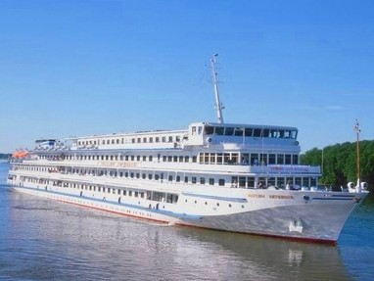 | Теплоход "СЕРГЕЙ ДЯГИЛЕВ"  Теплоход также носит название "СЕРГЕЙ РАХМАНИНОВ", используется для иностранных пассажиров.  Этот великолепный теплоход, построенный в 1984 году на верфях Германии (класс "река - море"), оборудован по последнему слову техники. Теплоход прошёл полную модернизацию в 2014 году и ориентирован на круизы для иностранных групп!  На этом роскошном судне есть все для увлекательного досуга и комфортного отдыха: уютный ресторан, бары с панорамным видом, солнечная палуба с местами для загара, сувенирный магазин, салон красоты. На борту имеется кабинет врача.  Технические характеристики:  Проект - 302  Год постройки - 1984  Год полной реновации - 2014  Длина - 129,1 м  Ширина - 16,7 м  Высота - 13,2 м  Осадка - 2,9 м  Мощность (3 двигателя) - 836 КВт  Скорость - 25 км/ч  Водоизмещение - 3852 тонны  Вольтаж - 220 В  Общее количество кают - 108:  Одноместные на Шлюпочной палубе - 8 кают  Люксы на Шлюпочной палубе - 18 кают  Двухместные на Средней палубе - 24 каюты  Люксы на Средней палубе - 18 кают  Двухместные на Главной палубе - 6 кают  Четырехместные на Нижней палубе - 4 каюты  Все каюты оснащены кондиционером, холодильником, телевизором, радио, душем и туалетом.  Продуманная развлекательная программа не даст заскучать ни взрослым, ни детям! Для любителей активного отдыха предусмотрены увлекательные экскурсии, турниры, фитнес программы. Для любителей повеселиться – дискотеки, шоу-программы, азартные соревнования. Для любителей спокойного отдыха – живая музыка, настольные игры, интеллектуальные викторины, йога и пилатес. Для детей – квесты, игры, турниры с призами, мастер-классы, детские дискотеки.  В программе дня:  - фитнес-занятия разной степени активности и специфики, рассчитанные на любой уровень подготовки;  - интерактивная детская зарядка;  - прикладные и художественные мастер-классы;  - танцевальные уроки;  - настольные и командные игры;  - увлекательные экскурсии;  - выступления музыкантов;  - вечерние шоу-программы.
Стандартная четырехместная каюта, Нижняя палуба  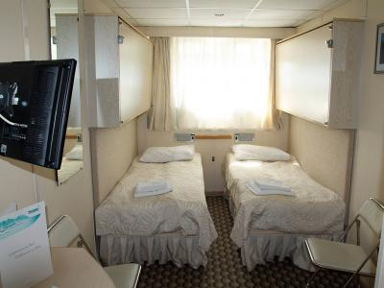 | К каютам данной категории относятся следующие номера кают: № 107-110.  Каюта со всеми удобствами рассчитана на четырех пассажиров.  В каюте два иллюминатора (нельзя отрыть), две двухярусные кровати, кондиционер, телевизор, сейф, внутренний телефон, душ, санузел, туалетные принадлежности, полотенца.
Одноместная каюта, шлюпочная палуба  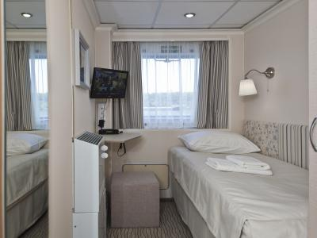 | К каютам данной категории относятся следующие номера кают: № 419-426.  Уютная каюта со всеми удобствами рассчитана на одного пассажира.  В каюте большое открывающееся обзорное окно, односпальная кровать, кондиционер, телевизор, сейф, внутренний телефон, душ, санузел, туалетные принадлежности, полотенца.
Люкс, шлюпочная палуба  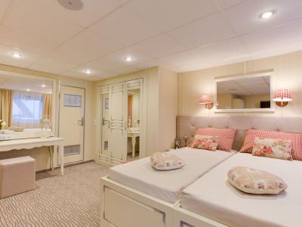 | К каютам данной категории относятся следующие номера кают: № 401-418.  Просторная каюта со всеми удобствами рассчитана на двух пассажиров (есть возможность размещения ребенка до 14 лет на дополнительном месте).  В каюте два больших открывающихся обзорных окна, двуспальная кровать (можно раздвинуть), диван, кондиционер, телевизор, сейф, внутренний телефон, холодильник, душ, санузел, фен, туалетные принадлежности, полотенца.
Люкс, средняя палуба  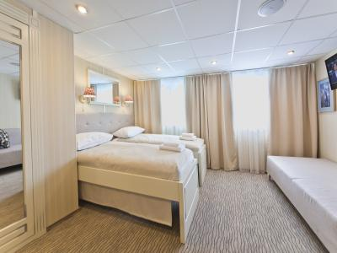 | К каютам данной категории относятся следующие номера кают: № 311-328.  Просторная каюта со всеми удобствами рассчитана на двух пассажиров (есть возможность размещения ребенка до 14 лет на дополнительном месте).  В каюте два больших открывающихся обзорных окна, двуспальная кровать (можно раздвинуть), диван, кондиционер, телевизор, сейф, внутренний телефон, холодильник, душ, санузел, фен, туалетные принадлежности, полотенца.
Стандартная двухместная каюта, средняя палуба  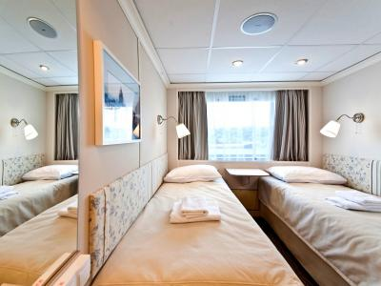 | К каютам данной категории относятся следующие номера кают: № 301-310, 329-342.  Уютная каюта со всеми удобствами рассчитана на двух пассажиров.  В каюте большое открывающееся обзорное окно, две односпальные кровати (нельзя сдвинуть), кондиционер, телевизор, сейф, внутренний телефон, душ, санузел, туалетные принадлежности, полотенца.
Стандартная двухместная каюта, главная палуба  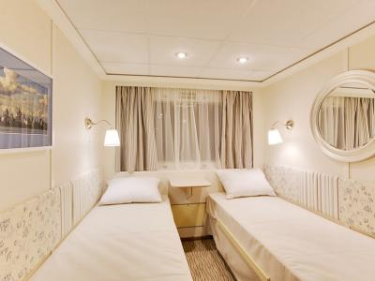 | К каютам данной категории относятся следующие номера кают: № 201-236.  Уютная каюта со всеми удобствами рассчитана на двух пассажиров.  В каюте большое открывающееся обзорное окно, две односпальные кровати (нельзя сдвинуть), кондиционер, телевизор, сейф, внутренний телефон, душ, санузел, туалетные принадлежности, полотенца.

